**Comparativas de productos**

**1.IoT**

La forma de evaluar el cobro del servicio es por medio de dispositivos registrados y enlaces con la aplicación, también se evalúa el intercambio de información, datos analizados.

**1.1 IBM**

**1.1.1 IoT Platform**

IoT Platform ofrece un servicio de IoT que proporciona la conexión de los dispositivos, el envío y recepción de los datos y los cuales pueden ser analizados.

Las versiones pagas incluyen IBM Watson que es una plataforma de servicios. Ofrecen una capacidad de dispositivos conectados y una cierta cantidad de sucesos de análisis

Está divido en 3 planes:

* Lite
  + **Incluye un máximo de 500 dispositivos registrados y un máximo de 200 MB de métricas de datos cada uno.**
  + Un máximo de 500 dispositivos registrados
  + Un máximo de 500 enlaces de aplicaciones
  + Un máximo de 200 MB de datos intercambiados, datos analizados y datos límite analizados cada uno
* Servicio de conexión y análisis de Watson IoT Platform Nivel de capacidad 1Servicio de conexión y análisis de Watson IoT Platform Nivel de capacidad 1
  + IBM Watson IoT Platform (servicio de conexión y servicio de análisis) es una plataforma IoT de servicio gestionado de SaaS preintegrado y preparado para ejecutarse con prestaciones en conectividad, gestión de datos y análisis avanzado
  + El Nivel de capacidad 1 incluye 5.000 dispositivos de sensor y 1 millón de sucesos de análisis
* Servicio de conexión y análisis de Watson IoT Platform Nivel de capacidad 2
  + IBM Watson IoT Platform (servicio de conexión y servicio de análisis) es una plataforma IoT de servicio gestionado de SaaS preintegrado y preparado para ejecutarse con prestaciones en conectividad, gestión de datos y análisis avanzado
  + El Nivel de capacidad 2 incluye 25.000 dispositivos de sensor y 5 millones de sucesos de análisis

**1.2. Azure**

**1.2.1 IoT Hub**

La principal función de IoT Hub es ofrecer una interfaz donde conecto los dispositivos del sistema Estacionamiento, sirve como interlocutor entre el dispositivo y el sistema. En pocas palabras IoT Hub es Traductor de protocolos generando un comportamiento de unificación para el sistema, mientras que el producto IoT Hub se encarga de hablar en el idioma que le corresponda a cada Dispositivo.

Existen dos niveles, Estándar y Básico, con sus respectivos subniveles

No existe un límite de dispositivo que puedo conectar, solo me cuenta los que uso se separan en Número total de mensajes por día por cada dispositivo. Y un tamaño del mensaje.

* Básico:
  + B1: 400,000 y un tamaño máximo de 4KB
  + B2:6,000,000 y un tamaño máximo de 4KB
  + B3:300,000,000 y un tamaño máximo de 4KB
* Estándar:

S1: 400,000 mensajes por cada dispositivo, tamaño de 4KB

S2: 6,000,000 4KB

S3: 300,000,000 mensajes por dispositivos

**1.2.2 IoT Edge**

IoT Edge hace uso del producto IoT Hub, orientado a la inteligencia artificial y servicios, Por ejemplo, si se implementa un modelo predictivo en una cámara de una fábrica para comprobar el control de calidad y se detecta un problema, IoT Edge desencadena una alerta (por medio de IoT Hub) y procesa los datos en el entorno local o los envía a la nube para analizarlos.

**1.2.3 Azure IoT Central**

 Azure IoT Central proporciona acceso a los datos y diagnósticos de los recursos conectados y envía alertas cuando el rendimiento se desvía de los valores predefinidos. En pocas palabras es como un encargado de mantenimiento de todos los dispositivos conectados a IoT Hub, pudiendo tener un control total de lo que esta sucediendo en cada dispositivo o cuando suceda un inconveniente, este lo informe.

**1.2.4 Aceleradores de soluciones de Azure IoT**

los aceleradores de soluciones proporcionan una solución de plataforma como servicio (PaaS) personalizable. A diferencia de Azure IoT Central que posee un control genérico, con Acelerador de soluciones de Azure se puede seleccionar una solución que cumpla con las necesidades del proyecto.

**1.2.5 Azure Sphere**

Azure Sphere es una solución de seguridad completa para IoT (que incluye hardware, sistema operativo y componentes en la nube). Sphere ofrece dispositivos de seguridad físicos, que son agregados al dispositivo de Hardware que se conecta a Azure, además del SO que corre sobre el integrado de hardware y a su vez el servicio de seguridad en la nube de Azure.

**1.2.6** **Azure Digital Twins**

Un servicio para compilar soluciones de inteligencia espacial de IoT avanzadas. Con Azure Digital Twins se pueden crear soluciones de IoT sensibles al contexto como grafos de inteligencia espacial para modelar las relaciones y las interacciones entre personas, lugares y dispositivos. Tiene la posibilidad de consultar datos de un espacio físico y no a partir de sensores diferentes. Se calcula en base a nodos conectados y la cantidad de mensajes que estos nodos realizan.

**1.2.7 Azure Time Series Insights**

Con **Azure Time Series Insights** se puedeobtener conclusiones a partir de datos de IoT. Donde la funcionalidad principal es manipular los datos y poder sacar estadísticas y gráficas, para que el cliente pueda entender de una mejor manera que significan los valores arrojados por los dispositivos.

**1.2.8** **Azure Maps**

Azure Maps es una API geoespacial para agregar mapas, análisis espaciales y soluciones de movilidad a sus aplicaciones. En pocas palabras, con el uso del producto se puede obtener La ubicación desde los dispositivos, con inteligencia y poder generar gráficos, como mapas térmicos, capas de imagen y marcadores HTML. La forma de cobrar de Azure Maps es en base a la cantidad de consultas de ubicación.

**1.2.9 Service Azure Machine Learning**

Con **Azure Machine Learning** se puede simplificar, agilizar, entrenar e implementar modelos de Machine Learning, pudiendo usar funciones automatizadas de aprendizaje automático. Este producto puede ser usado para la creación de prototipos de inteligencia artificial.

**1.2.10 Machine Learning Studio**

Machine Learning Studio proporciona una herramienta de desarrollo gráfica, que está basada en módulos, que cumplen una lógica detrás. Es una herramienta sencilla de utilizar e implementar.

**1.3 AWS**

AWS también posee diferentes tipos de servicios de IoT.

Tiene una forma cobrar por dispositivos conectados y por los mensajes que estos envían.

**1.3.1 Software de dispositivos**

**1.3.1.1 Amazon FreeRTOS.**

Es un sistema operativo de IoT para microcontroladores, con bibliotecas de software que permiten conectar dispositivos con los servicios en la nube de AWS. Este servicio proporciona una arquitectura de sistema operativo que puede ser implementado por el cliente en sus dispositivos.

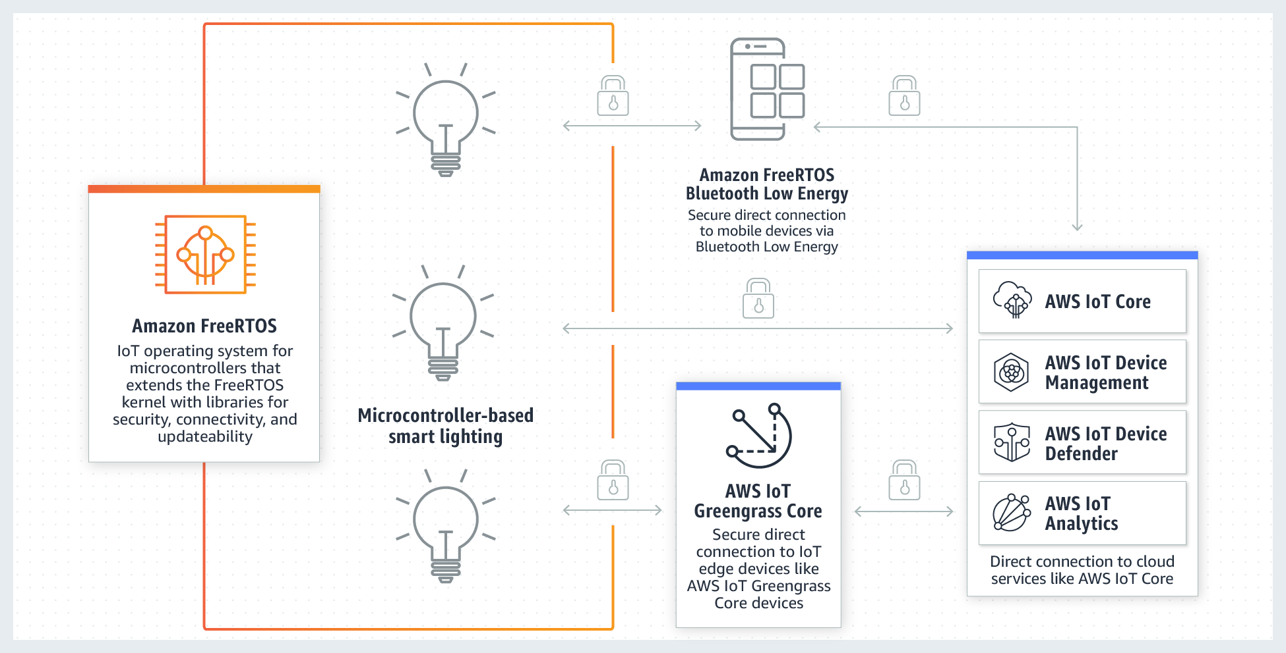

**Fig.1. Conexionado de Amazon FreeRTOS.**

**1.3.1.2 AWS IoT GreenGrass**

AWS IoT GreenGrass permite que los dispositivos conectados funcionen incluso con conectividad intermitente a la nube. Una vez que el dispositivo se reconecta, AWS IoT GreenGrass sincroniza los datos en el dispositivo con AWS IoT Core, este tipo de servicios es muy importantes en zonas con baja conectividad a internet, haciendo posible implementar una solución dichas zonas.

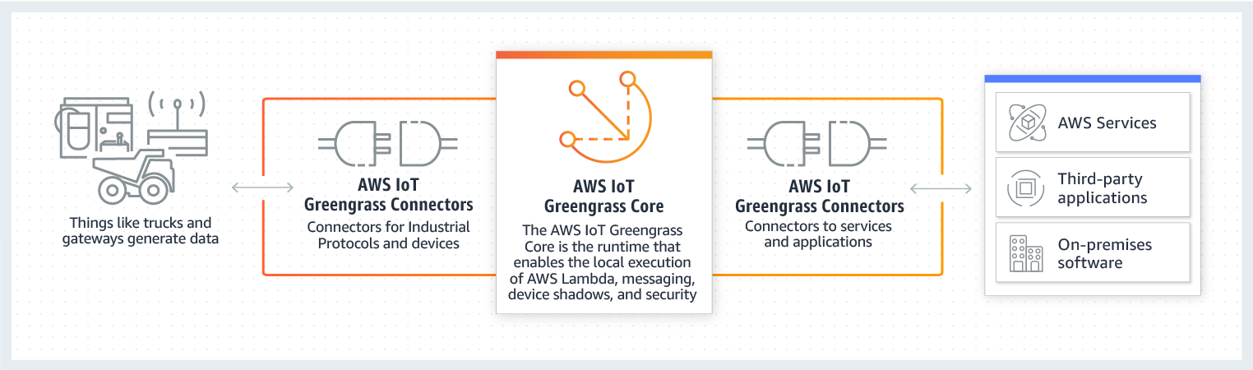

**Fig.2 AWS IoT GreenGrass**

**1.3.2. Servicios de control**

**1.3.2.1. AWS IoT Core**

AWS IoT Core es un servicio en la nube que permite a los dispositivos conectados interactuar con las aplicaciones en la nube y otros dispositivos. AWS IoT Core admite miles de millones de dispositivos y billones de mensajes, y es capaz de procesarlos y direccionarlos a puntos de enlace de AWS y a otros dispositivos. Se puede decir que con AWS IoT Core se puede tener un control sobre los dispositivos conectados y los mensajes que son enviados y recibidos de dichos dispositivos.

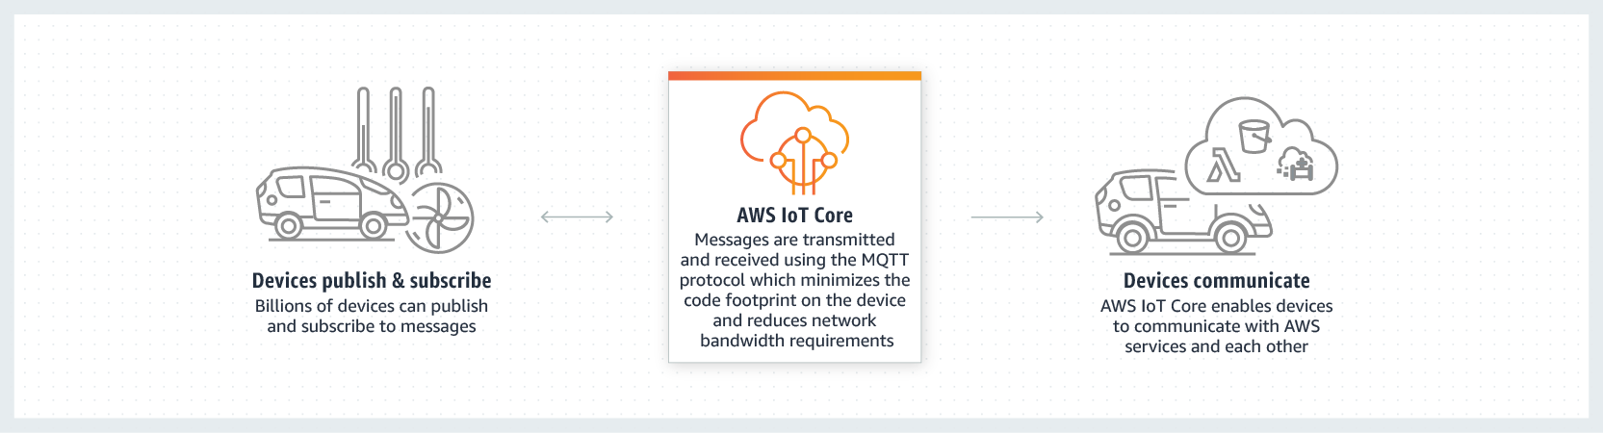

**Fig.3. Conexión IoT Core.**

Hay que tener en cuenta que, a diferencia de IBM y Azure, con AWS no posee diferentes planes, solo se paga por tiempo usado o cantidad de mensajes enviados.

**1.3.2.1.1 Conectividad**

El servicio de conectividad ofrece una conexión segura y autenticada entre dispositivos y AWS IoT Core. La conectividad se mide en incrementos de 1 minuto y se basa en el tiempo total de conexión de los dispositivos a AWS IoT Core.

**1.3.2.1.2 Mensajería**

Los mensajes transportan datos de dispositivos hacia y desde AWS IoT Core. La mensajería se mide en función de la cantidad de mensajes transmitidos entre los dispositivos y AWS IoT Core.

**1.3.2.1.3 Registro y sombra de dispositivos**

La sombra de dispositivos almacena el estado deseado o real de un dispositivo, y el registro se utiliza para nombrar y administrar dispositivos. El uso de ambos servicios se mide en función de la cantidad de operaciones que acceden a los datos del registro o la sombra del dispositivo o los modifican.

**1.3.2.2. AWS IoT Device Defender**

AWS IoT Device Defender esun servicio que ayuda a proteger dispositivos IoT. AWS IoT Device Defender comunica continuamente sus configuraciones de IoT para garantizar las prácticas recomendadas de seguridad. Es un servicio que proporciona seguridad a los dispositivos conectados, hace uso de AWS IoT Core al cual le aplica una capa de seguridad, tanto en el envío de datos como en la conexión establecida. Es un servicio que es cobrado por dispositivo.

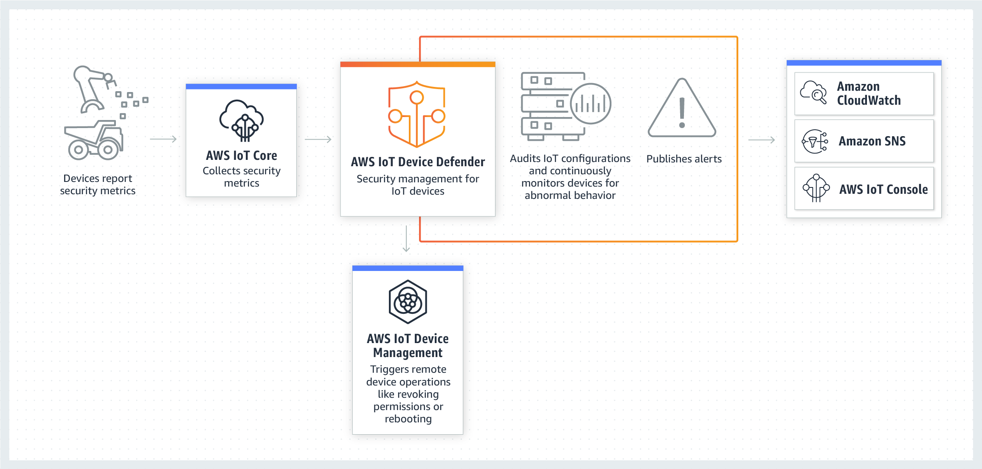

**1.3.2.3. AWS IoT Things Graph**

AWS IoT Things Graph ofrece una interfaz visual donde puede arrastrar y soltar dispositivos y servicios web a fin de conectarlos y coordinar interacciones entre ellos, y así poder crear aplicaciones de IoT rápidamente. Por ejemplo, en una aplicación de agricultura comercial, puede definir las interacciones entre los sensores de humedad, la temperatura y los rociadores con servicios de datos meteorológicos en la nube y así automatizar el riego. Los dispositivos y los servicios se representan con componentes reutilizables creados previamente (llamados modelos) que ocultan detalles de bajo nivel, como protocolos e interfaces, y son fáciles de integrar para crear flujos de trabajo sofisticados. Permiten realizar de manera más sencilla una solución que se quiera implementar. Sin necesidad de introducir tanto código y librerías.

**1.3.2.4. AWS IoT 1-Click**

**AWS IoT 1-Click** Permite a dispositivos activar funciones de AWS Lambda (funciones sencillas) ejecutar una acción, como enviar notificaciones al soporte técnico, realizar el seguimiento de recursos y reponer bienes o servicios. Puede crear grupos de dispositivos fácilmente y asociarlos con una función de Lambda que ejecute la acción que desee cuando se active.

**1.3.3. Servicios de datos**

**1.3.3.1. AWS IoT Analytics**

AWS IoT Analytics es un servicio administrado que facilita la ejecución e instrumentación de análisis de enormes volúmenes de datos de IoT. Es la manera más sencilla de ejecutar análisis de datos de IoT y obtener información con la que tomar decisiones más precisas para aplicaciones de IoT y casos de uso de aprendizaje automático. En pocas palabras es un agrupador de información importante, la información es seleccionada y ordenada de manera que utiliza la información para hacer estadísticas y graficas. Y poder hacer una toma de decisiones.

**1.3.3.2. AWS IoT Events**

AWS IoT Events que facilita las tareas de detección y respuesta en relación con eventos provenientes de aplicaciones y sensores. Mediante el uso de IoT Events se puede establecer una regla lógica de eventos, si sucede cierta circunstancia, Events dado sus valores de entrada. Sabrá que hacer realizará un evento. Por ejemplo, si el dispositivo está sensando la temperatura de un motor, cuando la temperatura del motor suba mas de lo normal este servicio, reconocerá que ha superado la temperatura y generara un evento “apagar motor” por ejemplo. Para solucionarlo.

**1.3.3.3. AWS IoT SiteWise**

AWS IoT SiteWise es un servicio que facilita la recopilación y la organización a escala de los datos provenientes de equipamientos industriales. Puede monitorizar equipamientos fácilmente en sus instalaciones industriales a los fines de identificar deficiencias, como problemas en equipamientos y procesos, tareas de producción ineficientes y defectos en productos. IoT SiteWise simplifica el proceso al proporcionar software que se ejecuta en una Gateway que reside en las instalaciones y automatiza el proceso de recopilación y organización de datos de equipos industriales.

**1.4 Conclusión IoT**

Luego de analizar cómo cada prestadora de servicio maneja su política de productos, se puede ver a simple vista como ofrece cada una sus servicios, por un lado, está IBM IoT que solo ofrece un producto, que encierra muchos dentro, a diferencia de por ejemplo Azure o AWS que, por el contrario, posee muchos productos individuales, dándole una funcionalidad precisa y una alta cohesión (que cada producto realice una funcionalidad particular y solo esa) a sus productos. Sacando IBM de la comparación producto a producto, se puede analizar que Azure con AWS comparten algunas similitudes en las funcionalidades de sus productos tal es el caso, que se puede agrupar aplicaciones con funcionalidades parecidas como Azure IoT Hub y AWS IoT Core, o Azure Sphere con AWS IoT Device Defender, que cumplen características similares, obviamente, en lo que respecta a IoT Defender, Azure ofrece todo un paquete en conjunto incluyendo el Hardware para implementarlo en la placa del dispositivo. Por otro lado, Azure posee una cantidad de productos dedicados a la inteligencia artificial, orientando su público para ese sector y teniendo el sector centralizado, por el contrario, AWS ofrece un producto (AWS IoT GreenGrass) orientado a lugares con baja conectividad a internet, permitiendo el envío de datos ser enviados cuando éste se conecte a internet. Para el sistema de Estacionamiento es necesario una central de dispositivos que puede ser IoT Hub (Azure), IoT Core (AWS) o IoT Watson Platform (IBM) a su vez es necesario para el dashboard del administrador, tener una serie de gráficos de importancia que pueden ser entregados con Azure Time Series Insights (Azure). en cuanto a la escalabilidad y crecimiento indica que Azure y AWS han sabido separar bien sus productos y las políticas de negocio apunta a la extensibilidad, sin embargo, IBM prefiere poseer un producto robusto que contenga sus funcionalidades en uno. Con respecto a la elección y a nuestras necesidades, si bien todas cumplen con las expectativas, para el desarrollo del proyecto de estacionamiento, se elegirá IoT Hub de Azure.

**2.Almacenamiento**

En la siguiente comparativa, realizaremos un estudio de los productos de almacenamiento que ofrecen cada una de IBM, Azure y AWS.

**2.1. IBM**

**2.1.1. IBM Content Delivery Network**

IBM Content Delivery Network es un producto diseñado para almacenar datos de sitios Web, aplicaciones Móviles y API, y poder ser accedidos de forma más rápida debido a que está asociada con Akamai que está distribuida por el mundo (teniendo la información más cerca y siendo accedida de forma más rápida). IBM Cloud Content Delivery Network con Akamai no incluye tasas adicionales por almacenamiento, y solo paga por el ancho de banda que utilice.

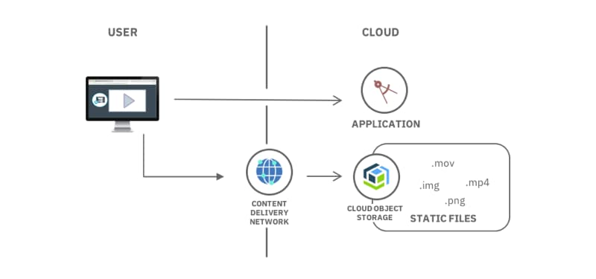

**2.1.2. Almacenamiento de archivos**

Almacenamiento de archivos está basado en NFS (Network File System- sistema de archivos en la red). Está basado al tamaño de almacenamiento y la cantidad de veces que puedo acceder a ellos, que se miden en IOPS (Entradas Salidas Por Segundo), es muy importante para sistemas donde muchos dispositivos acceden al mismo dato al mismo tiempo, el nivel de almacenamiento puede ser incrementado hasta 12TB y con un máximo de 48 mil IOPS

**2.1.3. Almacenamiento en bloques**

Almacenamiento en bloques tiene una arquitectura de almacenar todos los archivos documentos, como bloques y mediante un SAN (Red de área de almacenamiento) que proporciona otro paradigma de guardado de datos, ya que en vez de guardar los archivos como lo hace 2.1.2(almacenamiento de datos). El almacenamiento en bloques genera una latencia más baja proporcionando que sea un acceso más rápido al archivo. IBM proporciona un espacio de almacenamiento de 12TB como máximo y un acceso de 48mil IOPS.

**2.2 Azure**

Por otra parte, Azure tiene una flota grande de productos relacionados con el almacenamiento, a continuación, detallaremos el funcionamiento de algunas.

**2.2.1. Disk Storage**

Disk Storage ofrece un espacio de almacenamiento, ya sea en HDD (discos duros mecánicos) y a su vez SSD (discos de estado sólidos, considerablemente más rápidos que los mecánicos), a su vez, DS proporciona discos desde 4GB a 64TB, rendimientos entre 1MB y 2000MB por segundo y proporcionando desde 100 hasta 160.000 IOPS son adecuados para las cargas de trabajo de producción, como SQL Server y Oracle Database. Distribuidos en HDD estándar, SSD estándares y SSD Premium

**2.2.2. Archivos de Azure**

Archivos de Azure es un recurso compartido de archivos en la nube administrado, a los que se puede acceder mediante el protocolo SMB (Bloque de mensajes del servidor- que le genera seguridad en los archivos mientras son enviados por medio de internet). Está dividido en dos paquetes se puede adquirir un paquete Estándar o un paquete Premium la versión Premium ofrece discos SSD que son más veloces mientras que los paquetes estándares reducen su funcionalidad a discos de HDD

**2.2.3. Blob Storage**

Blob Storage está dedicado a datos no estructurados, proporciona flexibilidad para optimizar el almacenamiento ya que el almacenamiento de blobs en bloques se usa para Streaming y para almacenar documentos, vídeos, imágenes, copias de seguridad y otros datos binarios o de texto no estructurados. Azure determina la forma de cobro de la siguiente manera:

* Volumen de datos almacenados al mes.
* Cantidad y tipo de operaciones realizadas, junto con los costos de posibles transferencias de datos.
* Opción de redundancia de datos seleccionada.

**2.2.4 Azure Backup**

Azure Backup, como su nombre lo indica permite crear copias de seguridad integradas para todos los recursos, el tamaño de los datos de copia de seguridad determina los precios de Azure Backup en cada instancia protegida antes de la compresión y el cifrado.

* Para las máquinas virtuales (VM), el cálculo del tamaño se basa en el tamaño real (usado) de la máquina virtual. Este es la suma de todos los datos que esta contiene, excepto el almacenamiento temporal.
* Al realizar copias de seguridad de archivos y carpetas, el tamaño de los archivos y las carpetas configurado para la copia de seguridad determina el tamaño de los datos.
* Al realizar copias de seguridad de SQL Server, el tamaño de las bases de datos configuradas para la copia de seguridad determina el tamaño de los datos.

**2.3. Amazon Web Services**

Amazon Web Services, en su página de productos de almacenamientos nos ofrece un cuadro, orientando al cliente. Que de acuerdo a lo que el necesite, posee uno de sus productos para poder resolverlo.

**2.3.1** **Amazon S3**

Amazon S3 es un producto de Almacenamiento de objetos en la nube, ofrece distintos tipos de almacenamientos, dentro de ellos se puede encontrar

* S3 Estándar
* S3 capas inteligentes
* s3 Estándar -acceso poco frecuente
* S3 única zona- acceso poco frecuente
* S3 Glacier
* S3 Glacier Deep Archive.

Dentro de sus características importantes se puede distinguir que posee una baja latencia y alto nivel de procesamiento, admite SSL para datos en tránsito y en reposo. En cuanto a “Capas Inteligentes” posee un monitor de patrones de acceso de los objetos en S3 Capas inteligentes y mueve los que no han obtenido acceso durante 30 días consecutivos a la capa de acceso poco frecuente. Si se obtiene acceso a un objeto de la capa de acceso poco frecuente, se desplaza automáticamente a la capa de acceso frecuente. Es importante analizar, que, si el objeto es accedido reiteradas veces, este va a ser desplazado al área de los más frecuentes, obteniéndolo de manera más rápida.

**2.3.3.** **Amazon Elastic File System (Amazon EFS)**

Un sistema de archivos simple, escalable y elástico para cargas de trabajo basadas en Linux que se utiliza con los servicios en la nube de AWS y los recursos locales. Está diseñado para ajustar su escala hasta peta bytes bajo demanda sin interrumpir el funcionamiento de las aplicaciones, mediante el aumento y la reducción automática de su capacidad a medida que usted añade o elimina archivos. De esta manera, sus aplicaciones logran el nivel de almacenamiento necesario cuando lo requieren**,** en pocas palabras el producto de almacenamiento se adapta de acuerdo a las necesidades del usuario, y el paquete de cobro se adapta a lo usado, Amazon EFS puede admitir un rendimiento de aproximadamente 10 GB/s y más de 500.000 IOPS.

**2.3.4. AWS Backup**

AWS Backup ofrece un servicio de copias de seguridad que facilita la tarea de centralizar y automatizar las copias de seguridad de los datos en los servicios de AWS en la nube y localmente mediante AWS Storage Gateway. El producto es cobrado de acuerdo a la cantidad de GB que fueron utilizados para Backup.

**2.4 Conclusión**

Luego de ver los productos que ofrecen cada una de las prestadoras de servicios, se puede analizar que las 3 poseen un producto para Almacenamiento para objetos, los tamaños de almacenamiento no varían demasiado, las 3 empresas ofrecen un tamaño considerable de espacio de almacenamiento y IOPS para IBM de 48 mil IOPS , para Azure 160 mil IOPS y para AWS 500 mil IOPS triplicando a su competidor, que en cuanto a la forma de ofrecerlo se puede resaltar que AWS ofrece un sistema inteligente donde trabaja con capas y puede categorizar los archivos como poco frecuentemente usado , frecuentemente muy usado y automáticamente los acomoda de acuerdo a su uso, dentro de las prestadoras es la más completa y además su documentación es bastante clara , para el proyecto de estacionamiento la que más se adecua es AWS que proporciona un servicio que se va adaptando a lo usado, y además capas inteligentes que acomodan los archivos de acuerdo a su uso.

**3.Base de Datos**

A continuación, seguiremos evaluando los distintos productos que proporcionan cada uno

**3.1**   
**4.Herramientas de Desarrollo**

**4.1 IBM**

**4.2 Azure**

Por otra parte, Azure tiene sus siguientes productos de desarrollo que serán importantes a la hora de desarrollar el sistema.

**4.2.1 Visual Studio Code**

**4.2.2 GitHub en Azure**

**4.2.3 Power Apps en Azure**

Power Apps en Azure, proporciona un enfoque de bajo código para crear aplicaciones para cualquier dispositivo, mientras trabaja con sus servicios basados en Azure a través de un modelo de extensibilidad de desarrollador profesional. Power Apps permite tener

**4.3 AWS**

**Bibliografia**

1. **[IoT IBM – IBM 2019] IoT- Watson Internet of Things**

<https://www.ibm.com/ar-es/internet-of-things>

1. **[Azure IoT– Azure 2019] IoT- Internet en las cosas.**

<https://azure.microsoft.com/es-mx/product-categories/iot/>

1. **[IoT AWS – AWS 2019] IoT- Internet en las cosas.**

<https://aws.amazon.com/es/iot/?nc2=h_m1>

1. **[IT-infrastructure storage – IBM 2019] Almacenamiento de datos de IBM**

<https://www.ibm.com/ar-es/it-infrastructure/storage>

1. **[Storage-Azure 2019] Almacenamiento en la Nube**

<https://azure.microsoft.com/es-es/services/storage/>

1. **[Almacenamiento en la nube con AWS- AWS 2019] AWS Storage**

<https://aws.amazon.com/es/products/storage/?nc2=h_m1>

1. **[Herramienta De Desarrollo-Azure 2019] Visual Studio Code**

<https://azure.microsoft.com/es-mx/products/visual-studio-code/>